MIÉRCOLES 4 DE ENERO

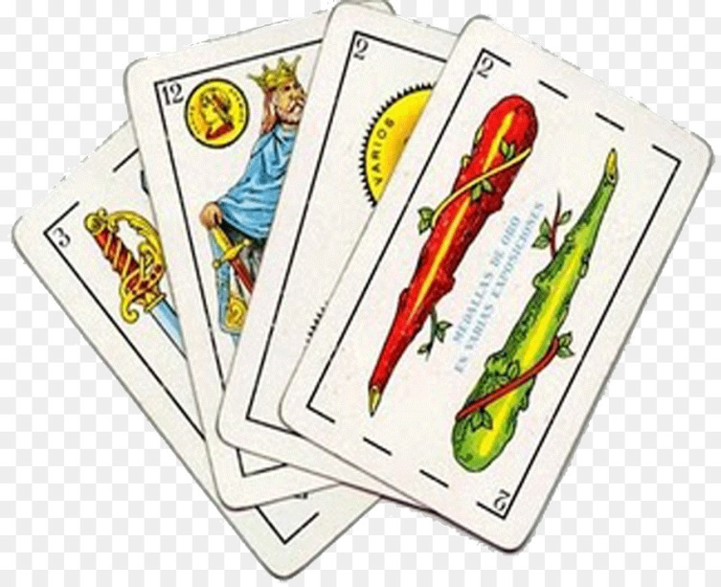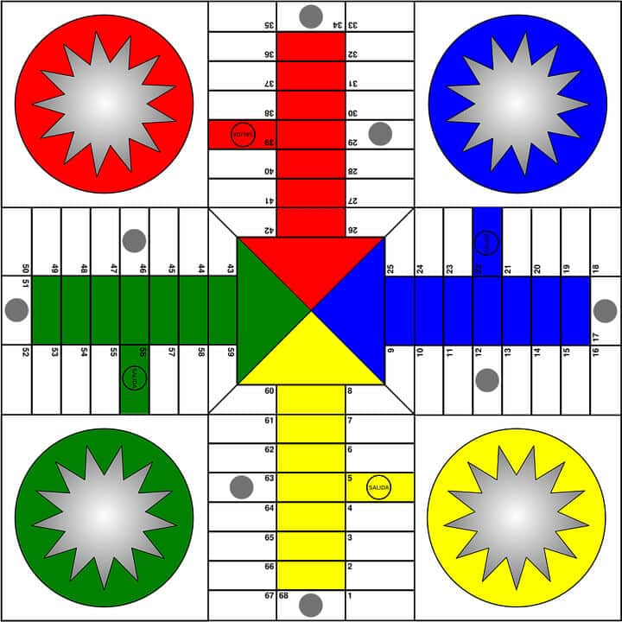

El Ayuntamiento junto con la Asociación de Jubilados organiza
CAMPEONATO RELÁMPAGO DE TUTE Y PARCHÍS EN EL AYUNTAMIENTO,
a las 18.00h.
- Al finalizar Chocolatada para todos los asistentes.

